Diagram

Database

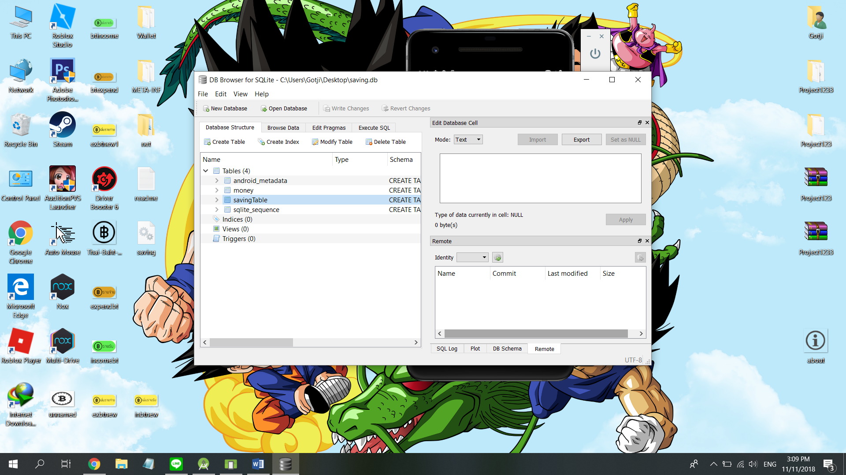

Saving.db เก็บข้อมูลต่างๆเพื่อนำมาใช้งาน

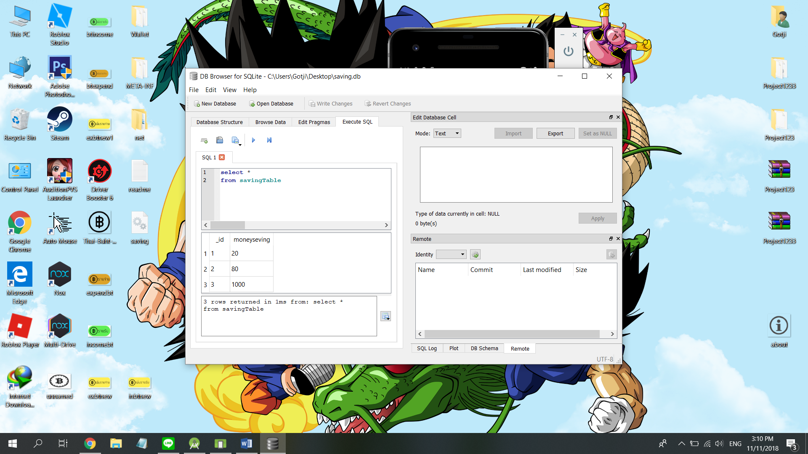

savingTable

เก็บข้อมูลเงินออมสะสม

สามารถนำออกมาเพื่อคำนวนหาค่าได้

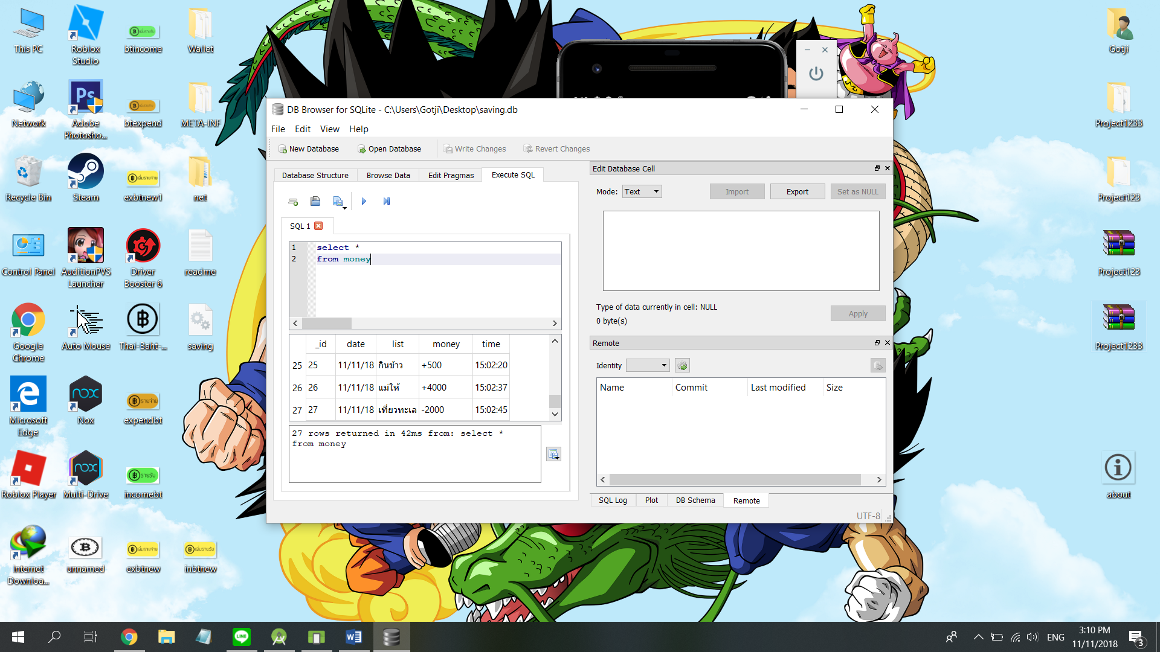

money

เก็บข้อมูลรายรับ รายจ่าย เพื่อนำมาแสดงผลในแอป

SharedPreferences

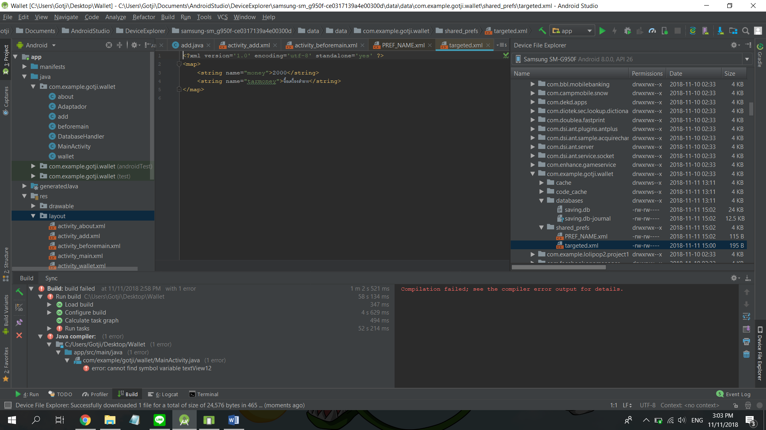

targeted เก็บเป้าหมายในการออม

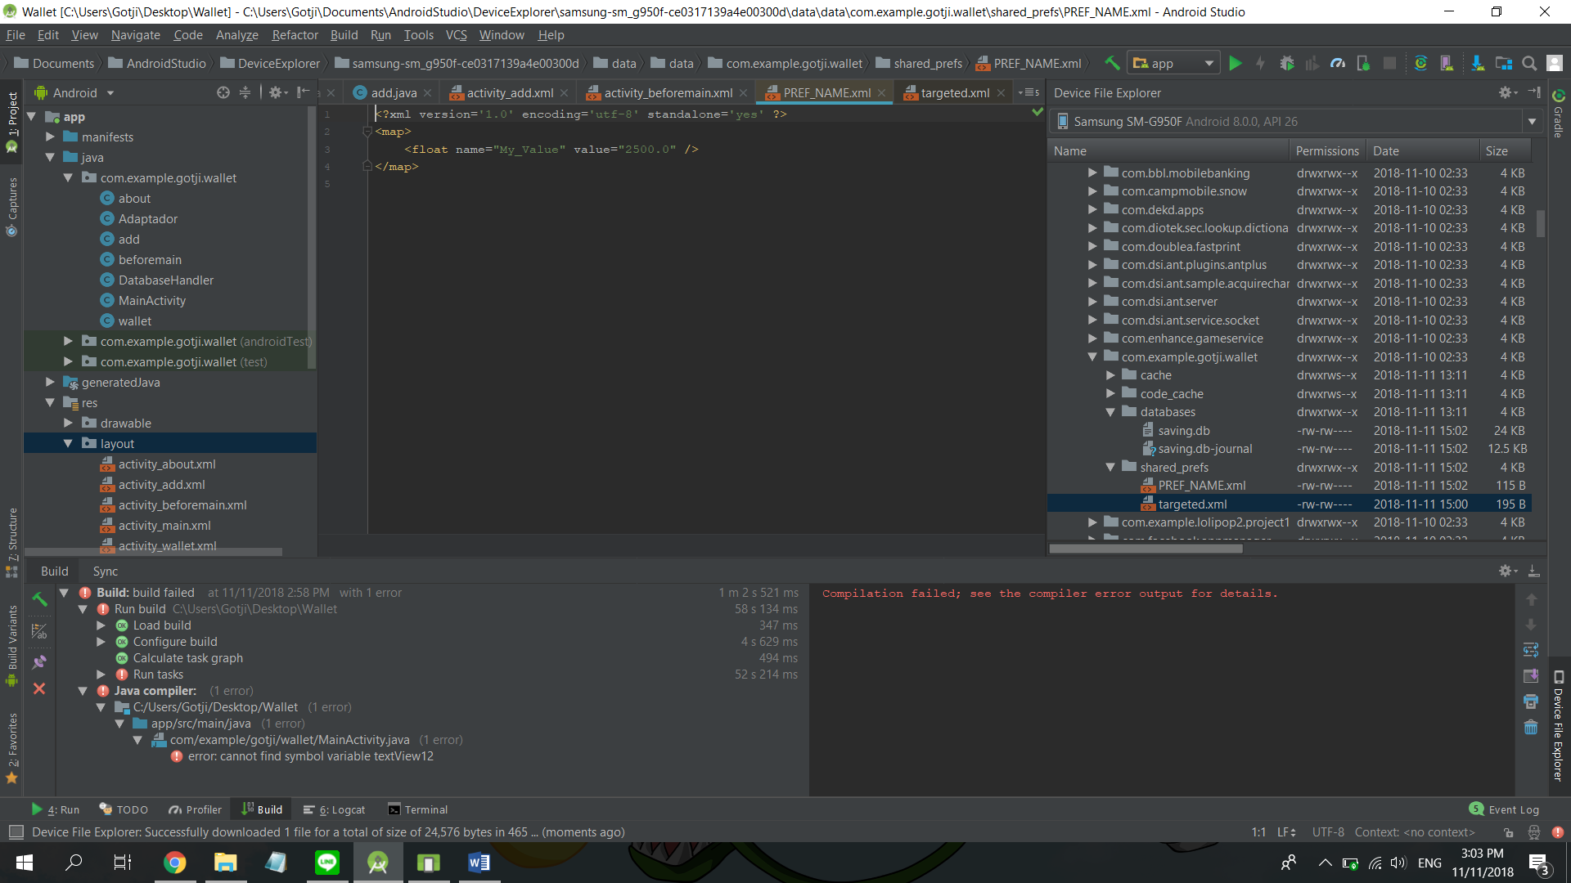

PREF_NAME เก็บค่าคงเหลือของรายรับรายจ่าย

Activity

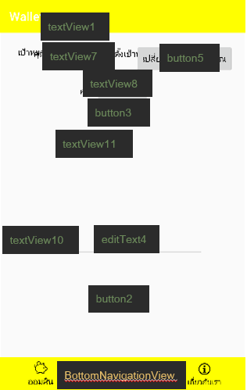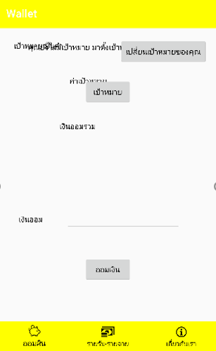

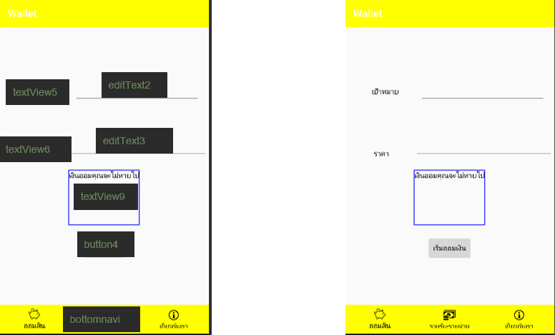

เมื่อกด Button5 จากหน้า activity_main จะเข้ามาหน้านี้ เพื่อบอกเป้าหมายในการออม

**activity_beforemain**

**activity_main**

หน้าเกี่ยวกับเงินออม ซึ่งข้อมูลใน

เอามาจาก Db savingTable

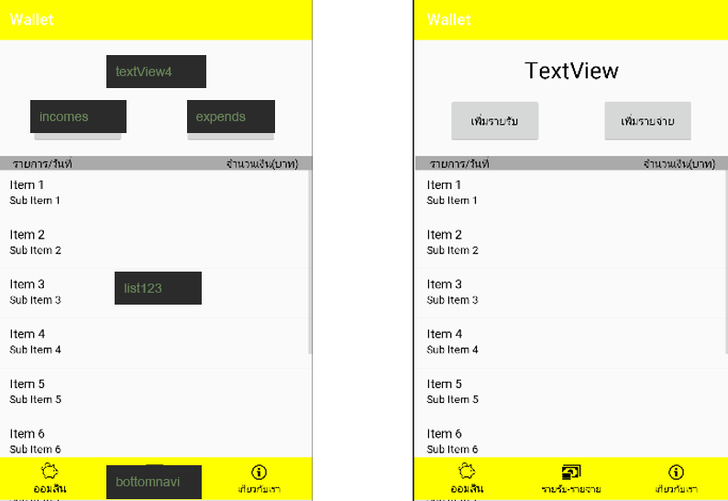

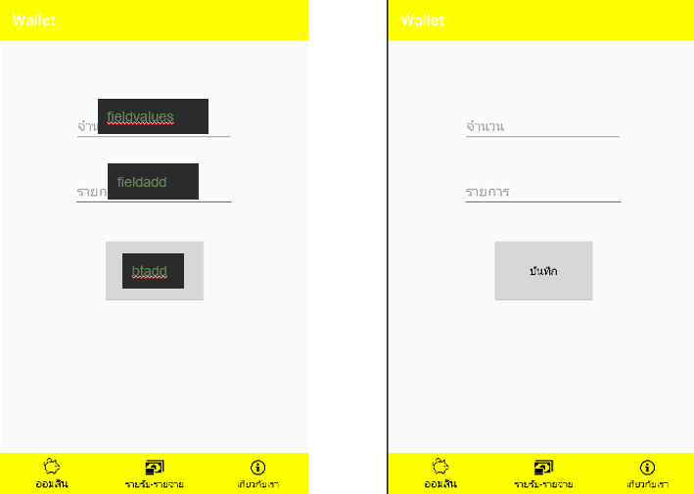

**activity_add**

หน้าใส่รายรับ- รายจ่าย กด Btadd ข้อมูลจะไปปรากฎทีหน้าactivity_wallet

หน้ารายรับ-รายจ่าย เมื่อกดเพิ่ม จะมีข้อมูลปรากฏขึ้นตรง list123

เมื่อกด income หรือ expend

จะไปยังหน้า activity_add

**activity_wallet**

อธิบายหลักการทำงานโปรแกรม

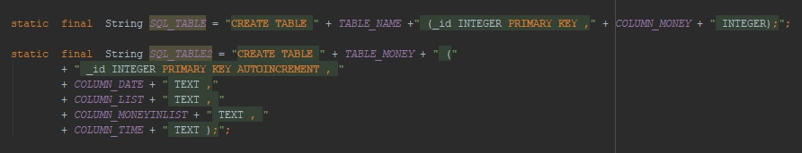DatabaseHandler.class การจัดการเกี่ยวกับ database

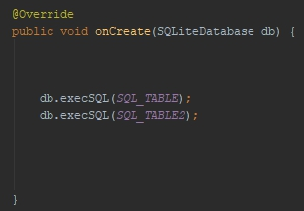

สร้างตาราง



เพิ่มข้อมูลลงในตาราง

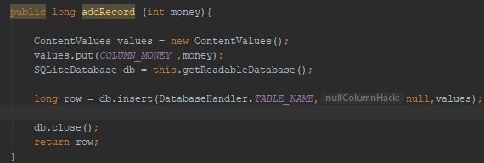



เพิ่มข้อมูลจาก MainActivity ข้อมูลในตาราง



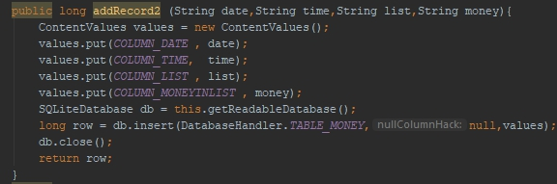



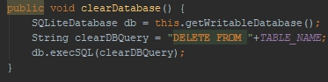เพิ่มข้อมูลจากหน้า add ข้อมูลในตาราง

ลบข้อมูลในตาราง

นับข้อมูลใน database

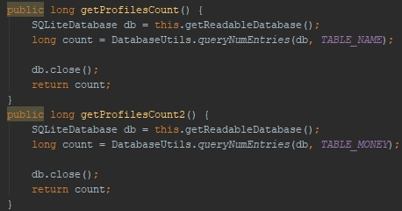

นำมาวนลูปหาค่าแต่ละตัว



เมื่อได้ตัวแปรมาก็วนหลูปส่งค่าเป็น ID เพื่อไปหาข้อมูล หน้า Main

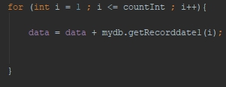

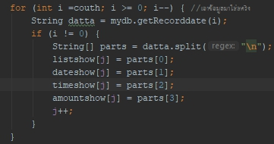หน้า wallet

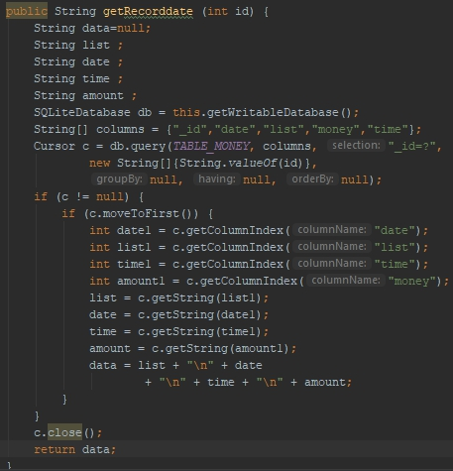เอา ID มาหาค่า และส่งข้อมูลกลับไปยังตัวแปรที่ต้องการ

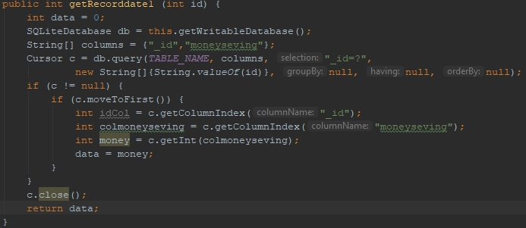

การจัดการเกี่ยวกับ SharedPreferences

หน้า beforemain

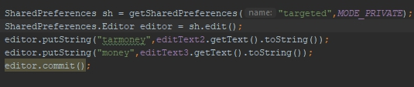

หน้า add



ในแอปพลิเคชัน จะมีค่าเป้าหมายในการออม และ เงินสะสมรายรับ-รายจ่าย ที่เราจะเก็บเป็นแบบ

SharedPreferences หลังจากที่คำณวนหรือตรวจสอบเงื่อนไขแล้ว

หลักการทำงานสำคัญในหน้า MainActivity



เก็บค่าข้อมูลจาก SharedPreferences

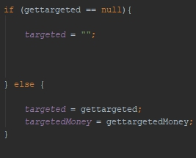

ตรวจสอบว่าเป็นค่าว่างหรือเปล่า เพื่อเลือก Palette ที่จะแสดงผลในหน้า activity_main

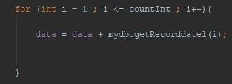

การนับเงินออมที่มีอยู่ใน database

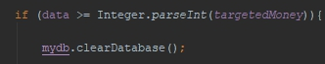

เมื่อเงินออมถึงเป้าหมาย จะทำการลบ

database ทิ้ง เพื่อที่จะเริ่มนับค่าใหม่

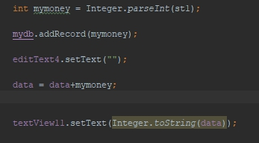

การเพิ่มเงินออม และแสดงผล

หลักการทำงานสำคัญในหน้า wallet



เปิดข้อมูลยอดเงินคงเหลือที่เก็บใน SharedPreferance มาแปลงเป็นตัวเลขและแสดง

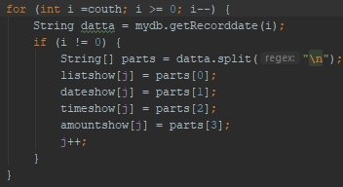

รับข้อมูลจาก database มาบันทึกลงตัวแปร String แล้วแบ่งข้อมูล บันทึกลง Array



เรียกใช้ Class Adaptador ส่งค่า Array ที่บันทึกไป เพื่อแสดง Listview

หลักการทำงานสำคัญในหน้า Adaptador

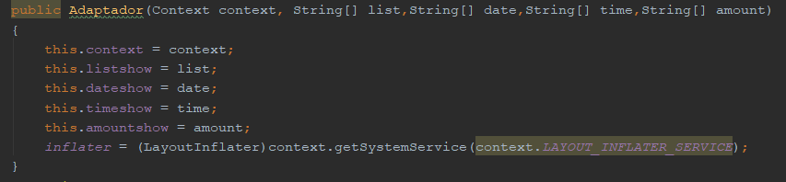

รับตัวแปร Array ที่หน้า Wallet ส่งมา

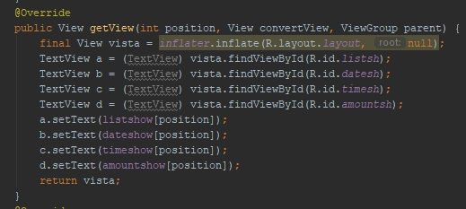

เรียกใช้ Layout ที่กำหนด Format เพื่อแสดง Array เป็น Listview





สร้าง Layout เพื่อกำหนด Format ในการแสดงข้อมูลใน Listview รายการ วันที่ เวลา และจำนวนเงิน

หลักการทำงานสำคัญในหน้า add

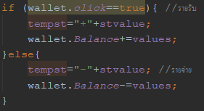

ตรวจสอบเงื่อนไข ทำการอัพเดทค่ายอดเงินคงเหลือ

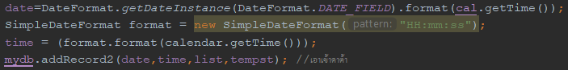

เก็บค่าวัน เวลาลงตัวแปร และบันทึกค่าต่างๆลงใน database

และส่งกลับไปหน้า Wallet เพื่อแสดงข้อมูล

**User Interface**

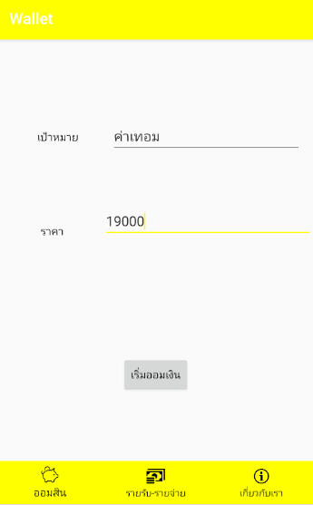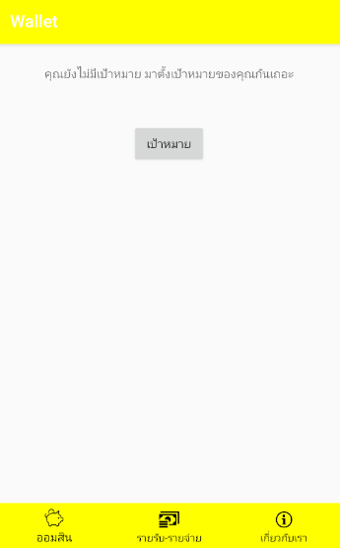

หน้าเงินออม จะมีการให้ผู้ใช้กำหนดเป้าหมายในการเก็บเงินออม

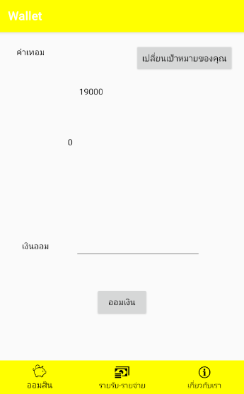

เมื่อเพิ่มเป้าหมายในการออมเงินแล้ว จะกลับมาหน้าเงินออม เพื่อเพิ่มเงินออม

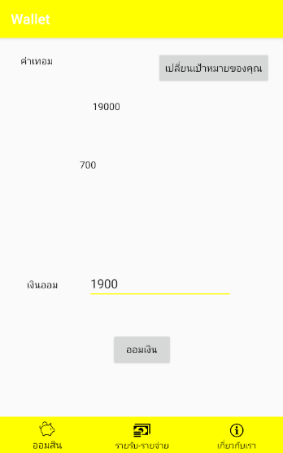

และสามารถเปลี่ยนเป้าหมายได้ โดยเงินที่ออมไว้จะยังคงอยู่

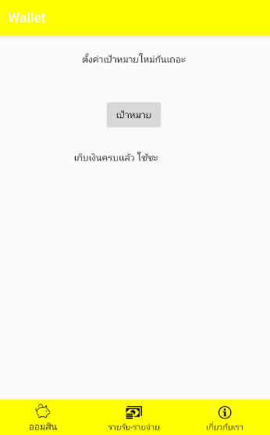

เมื่อออมเงินครบถึงเป้าหมายแล้ว จะให้กำหนดเป้าหมายในการออมเงินใหม่

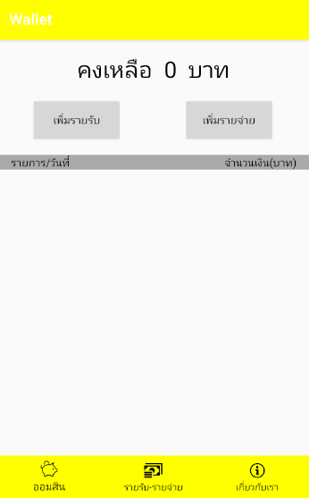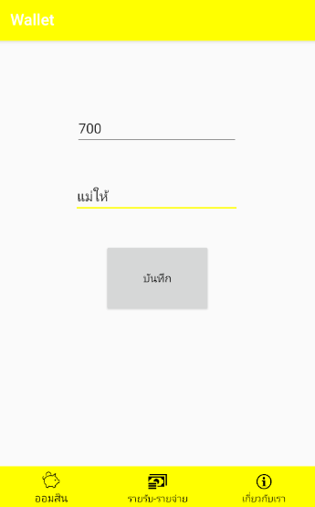

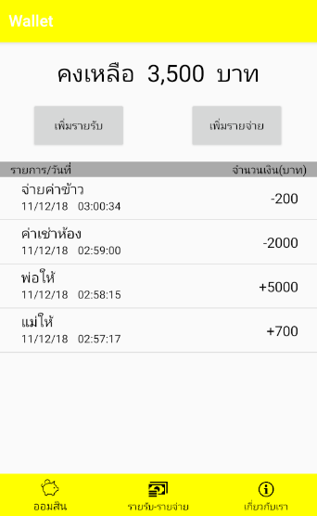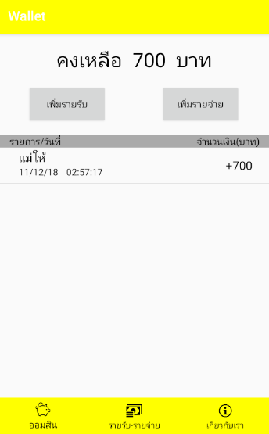

หน้ารายรับ-ร่ายจ่าย จะมีปุ่มให้เพิ่มรายรับ หรือรายจ่าย และจะให้กรอกข้อมูลเพื่อบันทึก เมื่อบันทึก จะแสดงลิสรายรับรายจ่ายพร้อมวันเวลา